RESULTADOS DEL DÉCIMO CENSO NACIONAL DE GOBIERNO, SEGURIDAD PÚBLICA Y SISTEMA PENITENCIARIO ESTATALES

- En 2018, 2 millones 507 mil 558 servidores públicos estaban adscritos a 2 mil 201 instituciones de las administraciones públicas estatales.
- Al cierre de 2018 había 217 mil 767 elementos en seguridad pública en el ámbito estatal. De éstos, 50.6% correspondieron a corporaciones de policía preventiva.
- En el mismo periodo se encontraban privadas de libertad 178 mil 406 personas (de ellas, 5.2% eran mujeres).

En 2018 hubo 2 millones 507 mil 558 servidores públicos, adscritos a 2 mil 201 instituciones de las Administraciones Públicas estatales. La proporción de mujeres fue de 54.3 por ciento.

Del total de servidores públicos en las Administraciones Públicas estatales, 48.4% tenía asignada como función principal la educación.

En lo que respecta al personal destinado a funciones de seguridad pública, al cierre de 2018, se tuvo registro de 217 mil 767 elementos. De éstos, 50.6% estuvo adscrito a corporaciones de Policía Preventiva.

Durante 2018 ingresaron 101 mil 512 personas a centros penitenciarios y a centros de tratamiento y/o internamiento para adolescentes a cargo de las entidades federativas. Del total de esta población, 7.4% fueron mujeres.

En el mismo periodo egresaron un total de 103 mil 820 personas de estos centros de reclusión, de los cuales 7.1% fue población femenina.

Finalmente, al cierre de 2018 se encontraban privadas de libertad 178 mil 406 personas, de ellas, 5.2% fueron mujeres. Asimismo, los centros penitenciarios y centros de tratamiento y/o internamiento para adolescentes contaron con 188 mil 850 espacios para el alojamiento de esta población.

Para revisar esta y más información, se puede consultar el décimo Censo Nacional de Gobierno, Seguridad Pública y Sistema Penitenciario Estatales (CNGSPSPE): https://www.inegi.org.mx/programas/cngspspe/2019/

Este censo genera información estadística y geográfica de la gestión y desempeño de las instituciones que integran a la Administración Pública de cada entidad federativa, específicamente en las funciones de gobierno, seguridad pública, sistema penitenciario y medio ambiente, así como justicia cívica (esta última aplicable únicamente para el caso de la Ciudad de México).

El CNGSPSPE se realiza desde 2010 y la presente edición cuenta con 115 tabulados organizados de manera general en cinco apartados conforme a los siguientes temas: Administración Pública de la entidad federativa; Seguridad Pública; Sistema Penitenciario; Medio Ambiente, y Justicia Cívica.

Se anexa nota técnica

Para consultas de medios y periodistas, contactar a: comunicacionsocial@inegi.org.mx
o llamar al teléfono (55) 52-78-10-00, exts. 1134, 1260 y 1241.

Dirección de Atención a Medios / Dirección General Adjunta de Comunicación



NOTA TÉCNICA
INEGI PRESENTA EL DÉCIMO CENSO NACIONAL
DE GOBIERNO, SEGURIDAD PÚBLICA Y
SISTEMA PENITENCIARIO ESTATALES

- Se constituye como un programa estadístico realizado en el ámbito estatal del Estado Mexicano, ofreciendo información relevante sobre la estructura, organización, recursos y ejercicio de la función de las Administraciones Públicas Estatales.

El Instituto Nacional de Estadística y Geografía (INEGI) da a conocer hoy la información del programa estadístico: Censo Nacional de Gobierno, Seguridad Pública y Sistema Penitenciario Estatales (CNGSPSPE) 2019.

El Censo Nacional de Gobierno, Seguridad Pública y Sistema Penitenciario Estatales (CNGSPSPE) 2019 tiene por objetivo generar información estadística y geográfica sobre la gestión y desempeño de las instituciones que integran a la Administración Pública de cada entidad federativa, específicamente en las funciones de gobierno, seguridad pública, sistema penitenciario y medio ambiente, así como justicia cívica (únicamente para el caso de la Ciudad de México). Su finalidad es vincularse con el quehacer gubernamental dentro del proceso de diseño, implementación, monitoreo y evaluación de las políticas públicas de alcance nacional en los referidos temas de interés nacional. Los datos de dicho programa fueron declarados como Información de Interés Nacional por la Junta de Gobierno del INEGI en diciembre de 2011.

En esta décima edición, el CNGSPSPE integra información correspondiente a 2018 y 2019 en 115 tabulados, mismos que se organizan en cinco apartados conforme a la siguiente estructura temática: 1) Administración pública de la Entidad Federativa; 2) Seguridad pública; 3) Sistema penitenciario; 4) Medio ambiente; y 5) Justicia cívica.

Estructura organizacional y recursos humanos

Entre la información que se puede consultar en los tabulados es posible conocer características de la estructura organizacional y recursos con los que contaron las Administraciones Públicas Estatales, destacando que al cierre del 2018 se tuvo registro de 2 mil 201 instituciones públicas, de las cuales 25.5% tenía asignada educación como función principal.

Gráfica 1. Instituciones de las Administraciones Públicas Estatales, por principal función asignada, 2018

Nota: solo se contabiliza la función principal que cada una de las instituciones de las APE´s tenía asignada.

Por otra parte, al cierre de 2018 se encontraban adscritos 2 millones 507 mil 558 servidores públicos a dichas instituciones. El mayor promedio de servidores públicos por institución lo encabeza Ciudad de México, con 3 mil 024 servidores por institución.

Gráfica 2. Promedio de servidores públicos por institución pública, por entidad federativa, 2018

Respecto del régimen de contratación, 67.5% del personal en las Administraciones Públicas Estatales del país fue de base y/o sindicalizado. Destaca el caso de Veracruz de Ignacio de la Llave con 86.3% de su personal en dicho régimen.

Gráfica 3. Servidores públicos por régimen de contratación,
por entidad federativa, 2018

En cuanto a las dependencias catastrales, de los 2 mil 469 servidores públicos adscritos al cierre del año, 43.1% fueron mujeres y 56.9%, hombres. Además, 90.6% de las entidades federativas contaron con un padrón catastral durante 2018, donde se registraron 30 millones 356 mil 826 predios.

Referente a gestión territorial, de las 2 mil 965 personas que se encontraban laborando en las dependencias territoriales durante 2018, 54.0% desempeñaba funciones de ordenamiento territorial, 35.3% de desarrollo urbano y 10.7% de planeación urbana. Asimismo, al cierre de 2018, 75.0% de las entidades federativas presentaban asentamientos humanos irregulares.

Gráfica 4. Servidores públicos de las dependencias territoriales,
por tipo de actividad realizada, 2018

Seguridad pública

En lo que respecta a la información del personal destinado a funciones de seguridad pública, al cierre de 2018 se reportaron 217 mil 767 servidores públicos destinados a funciones de seguridad pública en las Administraciones Públicas Estatales. Destaca la Ciudad de México, con una tasa de 959 personas con funciones de seguridad pública por cada 100 mil habitantes.

Gráfica 5. Personal destinado a funciones de seguridad pública
en las Administraciones Públicas Estatales por cada 100 mil habitantes,
por entidad federativa, 2018
Nota: la información poblacional se obtuvo del Consejo Nacional de Población (CONAPO) para mitad del año 2018. Proyecciones de la población a mitad de año 1950-2050. https://datos.gob.mx/busca/dataset/proyecciones-de-la-poblacion-de-mexico-y-de-las-entidades-federativas-2016-2050/resource/c77d8182-27d4-42e7-a191-ecad1268f64d.

En relación en el grado de estudios de dicho personal, el 43.1% cursó preparatoria y/o carrera técnica, seguido de secundaria con 37.3%, y 12.1% tiene nivel de licenciatura y/o posgrado.

Gráfica 6. Distribución porcentual del personal destinado a funciones de seguridad pública en las Administraciones Públicas Estatales por último grado de estudios concluido, por entidad federativa, 2018

En cuanto a los ingresos monetarios, el 61.2% del personal percibió entre 10 mil y 20 mil pesos, seguido de 31.9% que obtuvo ingresos mensuales brutos entre 1 y 10 mil pesos.

Gráfica 7. Distribución porcentual del personal destinado a funciones de seguridad pública en las Administraciones Públicas Estatales por rango
de ingresos, por entidad federativa, 2018

*Ciudad de México reportó contar con 1 mil 308 elementos sin paga.

Respecto del ejercicio de la función de seguridad pública, al cierre de 2018 se realizaron 1 millón 694 mil 527 de intervenciones policiales, de las cuales 833 mil 642 fueron por presuntas infracciones (49.2%), 251 mil 794 por presuntos delitos del Fuero Común (14.9%) y 17 mil 454 por presuntos delitos del Fuero Federal (1.0%); el resto (591 mil 637) correspondió a otras causas (34.9%).

En total, hubo 260 mil 147 presuntos delitos del Fuero Común registrados en las intervenciones policiales, de los cuales 48.6% correspondió a robo.

Gráfica 8. Distribución porcentual de delitos del Fuero Común registrados en las intervenciones de la policía por tipo de delito, por entidad federativa, 2018

Mapa 1. Presuntos delitos registrados en las intervenciones de la policía estatal,
por cada 100 mil habitantes, por entidad federativa, 2018
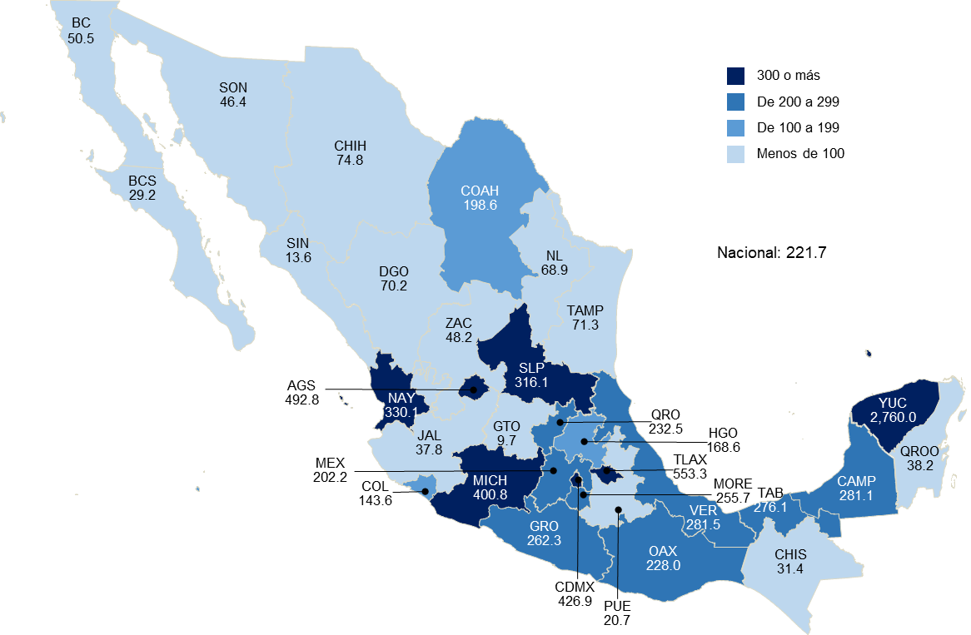

Nota: la información poblacional se obtuvo del Consejo Nacional de Población (CONAPO) para mitad del año 2018. Proyecciones de la población a mitad de año 1950-2050. https://datos.gob.mx/busca/dataset/proyecciones-de-la-poblacion-de-mexico-y-de-las-entidades-federativas-2016-2050/resource/c77d8182-27d4-42e7-a191-ecad1268f64d.

Sistema penitenciario

En lo concerniente a la información del sistema penitenciario, al cierre de 2018 las entidades federativas contaron con 255 centros penitenciarios y 54 centros de tratamiento o internamiento para adolescentes. La entidad con la mayor cantidad de centros es México con 23. A continuación, se presenta su distribución:

Mapa 2. Centros penitenciarios y centros de tratamiento o internamiento para adolescentes, por entidad federativa, 2018

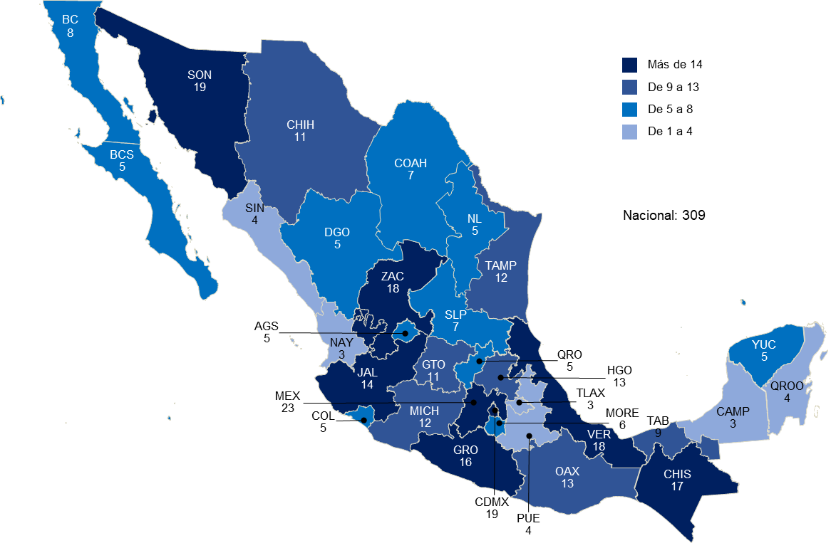

En cuanto a la relación entre población privada de la libertad y la capacidad instalada en los centros penitenciarios y de tratamiento o internamiento para adolescentes, al cierre de 2018 las entidades que registraron los porcentajes más altos de sobrepoblación fueron: México (106.8%), Nayarit (75.8%) y Durango (74.0%).

Mapa 3. Porcentaje de sobrepoblación en los centros penitenciarios y centros de tratamiento o internamiento para adolescentes, 2018
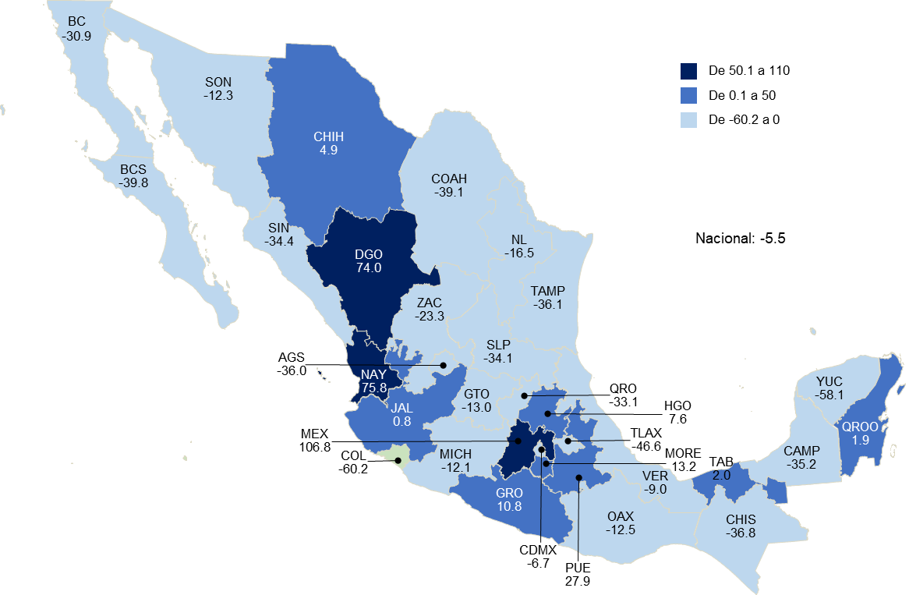

Nota: el porcentaje de sobrepoblación se obtiene al dividir la cantidad total de personas privadas de la libertad entre las camas útiles (capacidad instalada), menos uno, por cien. El valor positivo indica que existe más población que camas disponibles. El valor negativo significa que la cantidad de espacios existentes es mayor a la población penitenciaria.

Respecto de la plantilla del personal, al cierre de 2018 se reportaron 39 mil 491 servidores públicos destinados a funciones penitenciarias y de tratamiento y/o internamiento en las Administraciones Públicas Estatales; de ellas, 23 mil 837 fueron custodios y/o vigilantes (equivalente a 60.4% del total).

Además, destaca que durante 2018 ingresaron 101 mil 512 personas a centros penitenciarios y de tratamiento o internamiento para adolescentes (7.4% fueron mujeres), mientras que egresaron un total de 103 mil 820 personas (7.1% fueron mujeres).

De igual forma, al cierre de 2018 se encontraron privadas de la libertad 178 mil 406 personas (5.2% fueron mujeres). En cuanto a la población privada de la libertad, 61 mil 718 personas no contaban con sentencia al cierre de 2018 (34.6%). De las mujeres, 41.5% estaban sin sentencia, mientras que 34.2% de los hombres se encontraban en esta misma situación. La mayor proporción de personas privadas de la libertad sin sentencia la tenía Michoacán con 66.5%; por el contrario, Morelos registró el mayor porcentaje de población privada de la libertad con sentencia con 85.9%.

Gráfica 9. Distribución porcentual de la población privada de la libertad por estatus jurídico, por entidad federativa, 2018

De acuerdo con los delitos del Fuero Común cometidos por las personas privadas de la libertad, al cierre de 2018, la cifra total fue de 244 mil 718, de los cuales el robo representó 32.7%, seguido de homicidio con 17.9%.

Gráfica 10. Distribución porcentual de delitos del Fuero Común cometidos por las personas privadas de la libertad por tipo de delito, por entidad federativa, 2018

*Delitos contra la salud relacionados con narcóticos en su modalidad de narcomenudeo.

Justicia cívica

Sobre el ejercicio de la función de justicia cívica en el Gobierno de la Ciudad de México, al cierre de 2018 se registraron 823 servidores públicos encargados de atender esta materia. De los cuales 28.2% correspondió a jueces cívicos, 29.4% a secretarios y 42.4% a personal administrativo de apoyo.

Además, durante el año se instauraron 138 mil 720 procedimientos administrativos por infracciones cometidas en contra de las disposiciones normativas. De ellos, se iniciaron 88 mil 140 y se desecharon 50 mil 580. De las infracciones registradas en los procedimientos iniciados, las más frecuentes fueron por realizar actividades que obstruyeran el uso normal de la vía pública, con 42.2%.

Gráfica 11. Infracciones registradas en los procedimientos administrativos iniciados por los jueces cívicos, según tipo 2018

Medio ambiente

Finalmente, en el tema de medio ambiente, durante 2018 las Administraciones Públicas Estatales reportaron 834 programas o planes realizados bajo una perspectiva de gestión medioambiental sostenible, de ellos, 54.4% fue referente a agua potable y saneamiento, y 15.8% en materia de biodiversidad y ecosistemas.

Mapa 4. Estratificación de las entidades federativas según número de programas o planes realizados, 2018

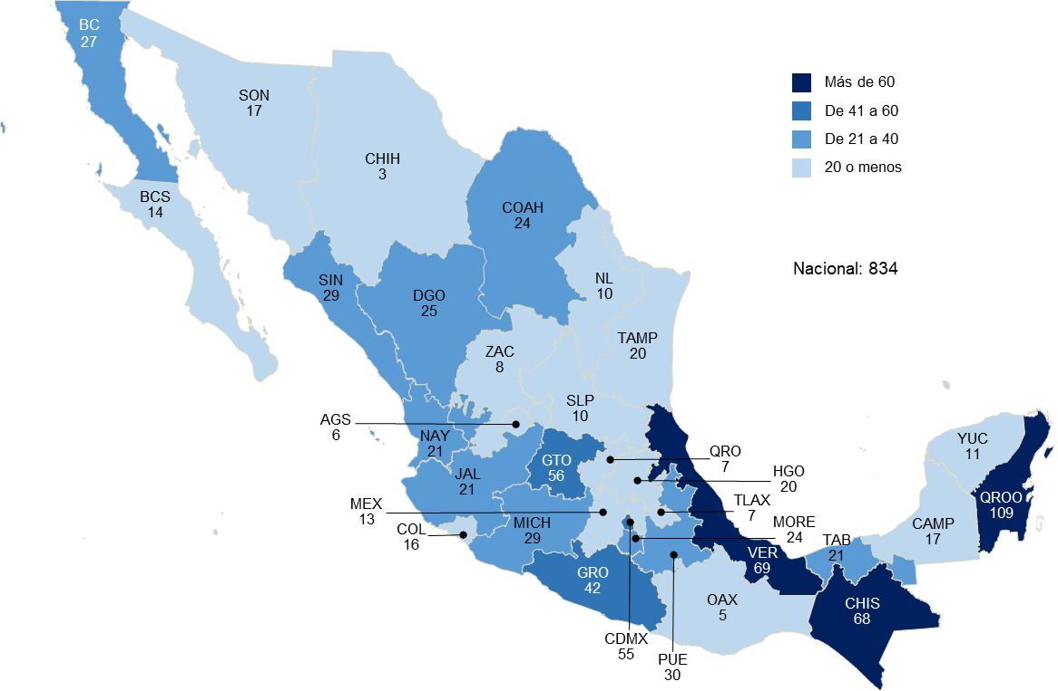

*********

La información sobre las instituciones y personal de la Administración Pública es preliminar para la Ciudad de México.
Incluye educación básica, media superior y superior.
En su versión 2010, dicho programa estadístico se denominó “Encuesta Nacional de Gobierno 2010 - Poder Ejecutivo Estatal”; mientras que para 2011 tuvo el nombre de “Censo Nacional de Gobierno 2011 - Poder Ejecutivo Estatal”. El 20 de diciembre de 2011 se institucionalizó como Censo Nacional de Gobierno, Seguridad Pública y Sistema Penitenciario Estatales
Aplica sólo para las preguntas que solicitan datos al momento de la aplicación del cuestionario.
La información sobre las instituciones y personal de la Administración Pública es preliminar para la Ciudad de México. La información referente a catastro es preliminar para la Ciudad de México, Guanajuato, Nuevo León, Sinaloa y Tabasco. La información de gestión territorial es preliminar para el estado de Guanajuato.
La información de la Ciudad de México es preliminar.
En “Otras causas” se incluye la categoría “No especificado” que equivale a 3.5%.
Incluye población adulta y adolescente.
Incluye población adulta y adolescente.

